Положение
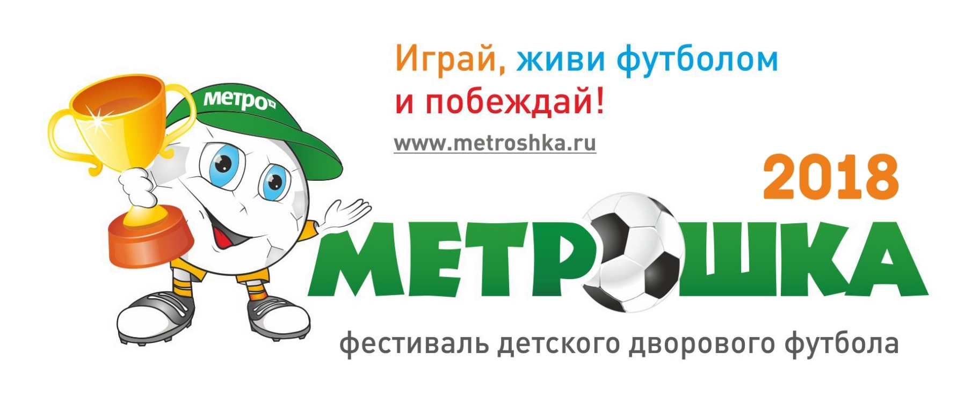
1. Цели фестиваля
- Популяризации дворового футбола и привлечение детей к здоровому образу жизни.
- Воспитание молодого поколения физически здоровыми и социально ответственными людьми посредством занятия спортом.
- Развитие детского футбола, повышение его роли во всестороннем развитии личности и патриотическом воспитании среди детей.
- Формирование и укрепление дружеских связей и сотрудничества в области развития футбола между различными субъектами Российской Федерации.
2. Руководство соревнований
Общее руководство организацией фестиваля осуществляется Оргкомитетом. В своей работе он руководствуется настоящим положением, его целями и задачами.
3. Время, место проведения и участники фестиваля
Соревнования проводятся в городах Челябинской области (Аша, Южноуральск, Кыштым, Сатка, Трехгорный, Коркино, Копейск, Троицк, Снежинск, Карталы, Миасс, Еманжелинск, Челябинск, Златоуст, Верхнеуральск), Республики Башкортостан (Сибай, Учалы), Свердловской области (Полевской, Каменск-Уральский), Курганской области (Шадринск), Оренбургской области (Орск). Первый этап: с 12 мая – 24 июня 2018; с 15 августа по 2 сентября 2018 г. в каждом городе проходят отборочные игры в двух возрастных группах (2005-2006, 2007-2008 гг.р.). Второй этап: 13 - 16 сентября 2018 г. в г. ЧЕЛЯБИНСК победители в своих возрастных группах из каждого города разыгрывают главный приз – СУПЕРКУБОК «Метрошка-2018» (см. Положение «СУПЕРКУБОК «Метрошка-2018»»).
График соревнований:
Отборочные игры: 12 мая – 24 июня
15 августа – 2 сентября

СУПЕРКУБОК в г. Челябинск: 13 – 16 сентября
4. Условия проведения игр
Игры проходят на мини-футбольных площадках.
Размеры футбольного поля:
Длина: минимум 35 м, максимум 45 м
Ширина: минимум 15 м, максимум 25 м
Продолжительность матча составляет 30 минут (2 тайма по 15 минут, перерыв между таймами – 5 минут). Разрешено, с учетом остановок, продление матча не более чем на 2 минуты. По решению судейской коллегии длительность матча может быть сокращена по причине экстремальных погодных условий (жара, резкое понижение температуры воздуха, град, ливень и т.д.). Минимальная продолжительность тайма в таком случае – 10 минут. Либо матч может быть приостановлен до улучшения погодных условий.
Главному судье запрещается начинать матч в случае отсутствия на стадионе медицинского работника или автомобиля «Скорой помощи».
Игровой состав команд 6 человек (1 вратарь и 5 полевых игроков). Количество замен не ограничено, разрешены обратные замены. За победу дается 3 очка, за ничью – 1 очко, за поражение – 0 очков. В случае неявки на игру команде засчитывается поражение со счетом 0:5.
Судья матча в случае неявки команды обязан по истечении 20 минут с момента официально объявленного времени начала матча заполнить протокол и незамедлительно сообщить об этом главному судье.
«МЛАДШАЯ ГРУППА». В ней участвуют дети 2007-2008 гг.р. и младше. Обязательное условие – игроки участвуют в игровых майках, предоставленных организаторами фестиваля. При нарушении возрастного ограничения и не соблюдении игровой формы команде во всех матчах, сыгранных с нарушением настоящего положения, засчитывается поражение со счетом 0:5.
«СТАРШАЯ ГРУППА». В ней участвуют дети 2005-2006 гг.р. и младше. Обязательное условие – игроки участвуют в игровых майках, предоставленных организаторами фестиваля. При нарушении возрастного ограничения и не соблюдении игровой формы команде во всех матчах, сыгранных с нарушением настоящего положения, засчитывается поражение со счетом 0:5.
ОТБОРОЧНЫЕ ИГРЫ.
Если в группе количество команд 7 (семь) и менее:
Соревнования проходят по круговой системе. Каждая команда играет с каждым соперником один раз.
Если в группе количество команд 8 (восемь) и более:
Команды разбиваются на две подгруппы «А» и «В». В них соревнования проходят по круговой системе. Каждая команда играет с каждым соперником один раз. Команды, занявшие 1-е и 2-е места в подгруппах, выходят в полуфиналы, где определяют победителя и призеров фестиваля.
Схема проведения полуфиналов и финалов: Полуфинал1: 1А-2В
Полуфинал2: 1В-2А
Матч за 3-е место
Финал
Возможны другие варианты проведения отборочных игр.
5. Определение победителей
Победителем становится команда, набравшая наибольшее количество очков. Далее места распределяются в соответствии с набранными очками. Очки, набранные в результате технической победы, учитываются. При равенстве очков у двух и более команд выше стоит команда, у которой:
- лучший результат в личной встрече;
- лучшая разница забитых и пропущенных мячей;
- большее количество побед;
- если все эти показатели равны, назначается дополнительная серия пенальти
(по 3 удара). Если победитель в этой серии не определился, то команды пробивают пенальти до первого промаха. В этом случае допускается пробитие пенальти игроком, который уже исполнял его в основной серии. Количество повторных ударов одним игроком не ограничено.
- в плей-офф при ничейном результате в основное время дополнительные таймы не играются. Сразу пробивается серия пенальти (по 3 удара). Если победитель в этой серии не определился, то команды пробивают пенальти до первого промаха. В этом случае допускается пробитие пенальти игроком, который уже исполнял его в основной серии. Количество повторных ударов одним игроком не ограничено.
6. Судейская коллегия
Судейская коллегия и главный судья утверждается решением Оргкомитета. Судейские комиссии проводятся в каждом городе за 2 – 3 дня до начала турнира. Количество судей, обслуживающих матчи в обеих группах – 2-4 человека. Каждая отдельная игра обслуживается одним судьей. По решению главного судьи решающие матчи могут обслуживаться двумя судьями.
Спорные вопросы рассматриваются на судейской коллегии с привлечением представителей двух сторон. На всех этапах Фестиваля главный судья соревнований вместе с руководителями команд несет ответственность за соблюдение условий допуска футболистов к матчу.
После окончания матча судья обязан в течение 15 минут оформить протокол матча, подписать его у представителей команд и передать главному судье соревнований.
После окончания последнего игрового дня главный судья обязан в течение суток предоставить оригиналы протоколов ответственному за проведение фестиваля в своем городе. (Приложение 2)
7. Подача заявок
В заявку команды должно входить не более десяти футболистов и один тренер-представитель старше 18 лет. Каждый заявочный лист должен быть заверен врачом. Официально команда является заявленной на соревнования после утверждения заявки. Последний день подачи заявок:
10 мая – 20 июня; 14 - 30 августа 2018 г. (в каждом городе срок подачи заявок устанавливается индивидуально). Заявочные листы сдаются на местах в оргкомитет соревнований. Форма заявочного листа является Приложением №1 к настоящему Положению и его неотъемлемой частью.
На всех этапах Фестиваля тренеры команд несут полную ответственность за медицинский допуск участников к соревнованиям, за их жизнь и здоровье с момента отъезда на турнир и до возвращения. Законные представители детей, заявившихся на турнир, автоматически дают согласие на публикацию их фотографий.
8. Награждение победителей
Награждение производится после окончания соревнований. Команды, занявшие 1-е, 2-е и 3-и места по итогам турнира в своих возрастных группах, награждаются кубками, дипломами и ценными призами. В каждой группе определяются четыре лучших игрока: «Лучший вратарь», «Лучший защитник», «Лучший нападающий», «Лучший игрок». Они также награждаются ценными призами и дипломами. Все команды, в т.ч. не занявшие призовые места, поощряются специальными подарками и призами. Победители «МЛАДШЕЙ» и «СТАРШЕЙ» возрастных групп из каждого города по итогам отборочных игр получают право на участие в СУПЕРКУБКЕ «Метрошка-2018» в г. ЧЕЛЯБИНСК (см. Положение «СУПЕРКУБОК «Метрошка-20189. Финансирование соревнований
Организационные расходы, награждение команд и лучших игроков производится из призового фонда турнира, который формируется за счет средств спонсоров и партнеров и организаторов фестиваля.

ПАМЯТКА К ПРАВИЛАМ
- Вратарю разрешается брать мяч руками после паса своего игрока.
- Вратарь может вводить мяч за среднюю линию поля.
- Применение подкатов запрещено. При подкате назначается свободный штрафной удар.
- При нарушении правил в штрафной площади пробивается 7-метровый удар.
- При ауте мяч вводится в игру ногой с лицевой линии.
- Мячи, забитые после исполнения свободных ударов, в т.ч. с аутов, без касания кого-либо, засчитываются, как взятие ворот.
- За две желтые карточки, полученные в одной игре, игрок удаляется с поля, но имеет право принимать участие в следующей игре. Удаление производится с правом замены.
- При получении красной карточки (грубая игра, оскорбление судьи и т.п.) игрок пропускает следующую игру. Удаление производится с правом замены.

